«Факторы среды. Абиотические факторы в жизни животных»
Вариант 1
I ЗАДАНИЯ ( тест с одним правильным ответом)
1. Что не будет являться абиотическим фактором среды:
А) сезонное изменение окраски зайца – беляка
Б) распространение плодов калины, рябины и дуба
В) осеннее изменение окраски листьев у листопадных растений
Г) осенний листопад
2. Как называются организмы, у которых из-за относительно низкого уровня обмена веществ главным источником разогрева является внешнее тепло – температура среды и солнечный свет?
а) холоднокровные б) теплокровные в) Все организмы Г) нет правильного ответа
3. Как называются внутренние ритмы животных с периодом около 24 часов?
а) Цирканные ритмы. б) Циркадные ритмы. в) Сезонные ритмы. г) Суточные ритмы.
4. Какая наука изучает влияния абиотических, биотических и антропогенных факторов на организм животного?
а) ботаника б) зоология в) экология г) биология
4. Фактором, который не позволяет земноводным заселять тропические острова, удаленные от материка, является:
а) глубина океана б) большое расстояние между островом и материком
в) высокая соленость г) низкая температура морской воды
5. Предельными условиями существования животных являются:
А) условия, в которых животные быстрее всего размножаются
Б) полное отсутствие света и воздуха
В) отсутствие пищи
Г) условия, ограничивающие жизни и размножение животных в данной среде

I I ЗАДАНИЕ
В 1. Установить соответствие между животными и их образом жизни дневной, ночной и сумеречный )
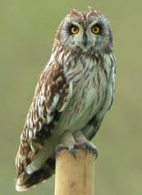
1. дневной 2. Ночной 3. сумеречный
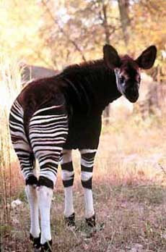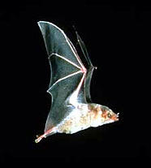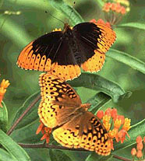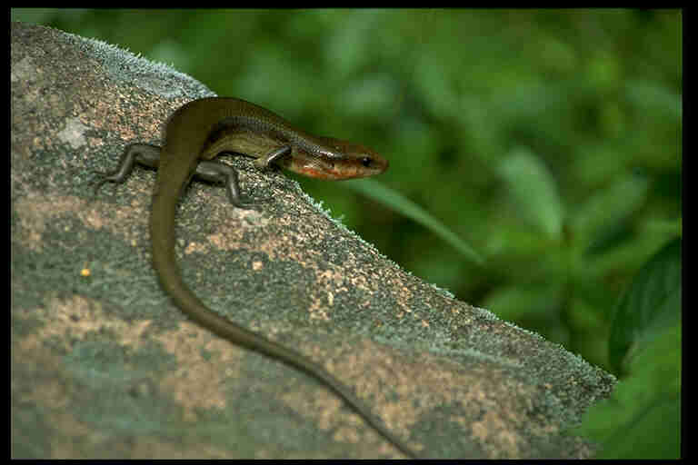
А.Сова Б. ящерица, В.леопард, Г.окапи, Д.белый медведь, Ж.летучая мышь З.бабочка.
В 2. Из перечисленных животных выберите теплокровных
А. Крокодил, Б. кобра, В. ящерица, Г. черепаха, Д. сазан, Е. мышь, Ж. кошка, З.степная пустельга,
I I I ЗАДАНИЕ
Дайте развернутый ответ на вопрос.
Какова роль кислорода в обмене веществ и сделайте вывод о причинах замедления роста и развития водных животных при снижении количества кислорода в воде.

«Факторы среды. Абиотические факторы в жизни животных»
Вариант 2
I ЗАДАНИЯ ( тест с одним правильным ответом)
- Абиотическими факторами среды не являются:
А) вода и выпадение осадков Б) грунт
В) рельеф Г) взаимодействие организмов типа «паразит – хозяин»
2. Как называются организмы, у которых из-за высокого уровня обмена веществ главным источником разогрева является внутреннее тепло организма?
а) холоднокровные б) теплокровные в) Все организмы Г) нет правильного ответа
3. Предельным условием существования животных в пустыне является
А) длина светового дня б) засоление почвы
в) колебания температуры в течение дня г) количество влаги
4. Прямое или косвенное воздействие человека на организмы животных и на среду их обитания – это фактор:
1) биотический 2) антропогенный 3) абиотический 4) экологический
5.Паразиты приспособлены к среде:
А) живой организм б) водная в) наземно-воздушная г) почва
I I ЗАДАНИЕ
В 1. Установить соответствие между животными и их жилищами
А. ласточка 1. Раковина
Б. мышь 2. озеро
В. пчела 3. Скворечник
Г. улитка 4. организм человека
Д. аскарида 5. Нора
Е. карась 6. муравейник
Ж. муравей 7. Улей

В 2.Установить соответствие между животными и их приспособлениями к изменениям температуры среды
Приспособления Животные
А) Прогревание на солнце. 1) Теплокровные
Б) Густота волосяного и перьевого покрова 2) Холоднокровные
В) Наличие подкожного жира
Г) Частота дыхательных движений
Д) Увеличение двигательной активность.
Е) Оцепенение
А | Б | В | Г | Д | Е

I I I ЗАДАНИЕ
Дайте развернутый ответ на вопрос.
У птиц полеты в теплые края является одним из приспособлений к сезонному изменению температуры. Однако в последнее время всё больше и больше кочующих птиц не покидают пределы больших городов зимой. Подумайте и перечислите несколько причин этого явления. Какие последствия могут случиться, если это станет ежегодным?

«Факторы среды. Абиотические факторы в жизни животных»
Вариант 2
I ЗАДАНИЯ ( тест с одним правильным ответом)
- Абиотическими факторами среды является:
А) симбиоз Б) хищничество
В) рельеф Г) взаимодействие организмов типа «паразит – хозяин»
2. Сигналом к сезонным изменениям является
1) температура 2) длина дня 3) количество пищи 4) взаимоотношения между организмами
3. Совокупность физических и химических факторов неживой природы, воздействующих на организм в среде его обитания - фактор
1) биотический 2) антропогенный 3) абиотический 4) экологический
4.Приспособление животных к перенесению зимнего времени года
1) зимний покой 2) зимняя спячка 3) остановка физиологических процессов 4) анабиоз
5. Выделение слёз у крокодила помогает ему:
А) отвлечь внимание жертвы б) удалить из организма избытой солей
В) лучше увидеть намеченную жертву г) нет правильного ответа
I I ЗАДАНИЯ
В 1. К антропогенным экологическим факторам относят
А) внесение органических удобрений в почву
Б) уменьшение освещенности в водоемах с увеличением глубины
В) выпадение осадков
Г) прекращение вулканической деятельности
Д) прореживание саженцев сосны
Е) обмеление рек в результате вырубки лесов
В 2. Выберите животных, относящихся к разным группам по отношению к воде. По отношению к воде животных делят на:
- влаголюбивые животные
- промежуточная группа (водно-наземная группа)
- сухолюбивые животные
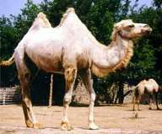
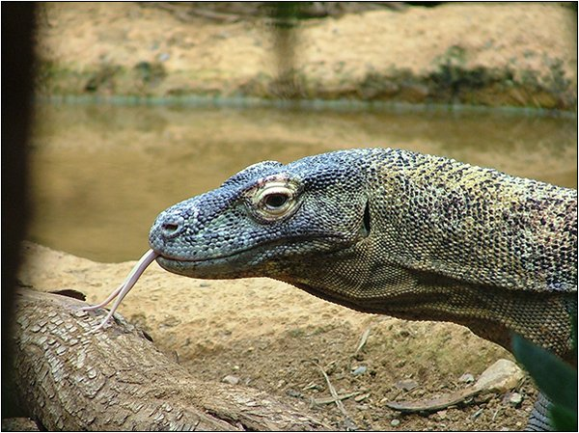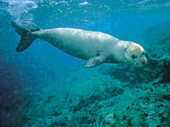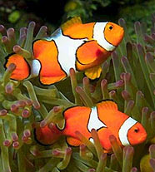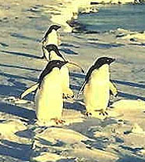
А.Варан, Б.тюлень, В.верблюд, Г.пингвины, Д.жирафы, Ж.водосвинка, З.белка, И.рыба-клоун, К.бобр.
I I I ЗАДАНИЕ
Дайте развернутый ответ на вопрос.
В Арктике летом солнце не уходит за горизонт. Такой световой режим позволяет быстро расти молодым животным. Объясните, почему?

